

**ESCUELA NORMAL DE EDUCACIÓN PREESCOLAR**

**CICLO ESCOLAR 2023-2024**

**CREACIÓN LITERARIA**

|  |
| --- |
| UNIDAD 3 PROCESOS DE CREACIÓN LITERARIA. |
| |  |  | | --- | --- | |  | Detecta los procesos de aprendizaje de sus alumnos para favorecer su desarrollo cognitivo y socioemocional. |  |  |  | | --- | --- | |  | Aplica el plan y programas de estudio para alcanzar los propósitos educativos y contribuir al pleno desenvolvimiento de las capacidades de sus alumnos. |  |  |  | | --- | --- | |  | Diseña planeaciones aplicando sus conocimientos curriculares, psicopedagógicos, disciplinares, didácticos y tecnológicos para propiciar espacios de aprendizaje incluyentes que respondan a las necesidades de todos los alumnos en el marco del plan y programas de estudio. |  |  |  | | --- | --- | |  | Emplea la evaluación para intervenir en los diferentes ámbitos y momentos de la tarea educativa para mejorar los aprendizajes de sus alumnos. |  |  |  | | --- | --- | |  | Integra recursos de la investigación educativa para enriquecer su práctica profesional, expresando su interés por el conocimiento, la ciencia y la mejora de la educación. |  |  |  | | --- | --- | |  | Colabora con la comunidad escolar, padres de familia, autoridades y docentes, en la toma de decisiones y en el desarrollo de alternativas de solución a problemáticas socioeducativas. | |

**Docente:**

Carlos Armando Balderas Valdés

**Alumna:**

Regina Estefanía Durán Avilés

**Semestre y sección:** 6°B

Saltillo, Coahuila Junio 2024

**Evidencia Unidad III**

En la educación preescolar, la creación literaria y el uso del animalario son herramientas fundamentales que contribuyen al desarrollo integral de los niños. La creación literaria fomenta el desarrollo del lenguaje, estimula la imaginación y permite la expresión emocional, proporcionando a los niños una plataforma para explorar y entender sus sentimientos y experiencias. Por otro lado, el animalario introduce a los niños al mundo natural, enriqueciendo su vocabulario y despertando su curiosidad innata. Además, fomenta la empatía y el respeto hacia los seres vivos, y apoya el desarrollo de la lectoescritura a través de textos atractivos y actividades relacionadas. Ambas prácticas no solo enriquecen el proceso de aprendizaje, sino que también inculcan un amor duradero por el conocimiento y la creatividad, sentando las bases para el futuro académico y personal de los niños.

Durante mi última jornada de práctica en el jardín de niños Evangelina Valdés Dávila en el grupo de 2°C el cual cuenta con 30 niños en total se utilizó como estrategia didáctica para los alumnos que terminaban las actividades antes de tiempo el animalario, el animalario es una herramienta educativa utilizada en la educación infantil, especialmente en preescolar.

Se trata de una colección de imágenes, figuras o juguetes que representan diferentes animales. Su propósito es ayudar a los niños a aprender sobre los animales, sus nombres, características y hábitats. Los animalarios pueden ser libros ilustrados, posters, cartas, juguetes de peluche o figuras de plástico. Son útiles para desarrollar el vocabulario de los niños, mejorar su capacidad de observación y fomentar su interés por el mundo natural. Además, los animalarios suelen utilizarse en actividades didácticas como juegos, canciones, cuentos y manualidades relacionadas con los animales.

El animalario se utiliza en la educación preescolar con varios propósitos educativos y pedagógicos, entre los cuales se destacan:

1. Aprendizaje de Vocabulario: Ayuda a los niños a aprender los nombres de diferentes animales, lo cual amplía su vocabulario y comprensión del mundo natural.

2. Desarrollo Cognitivo: Fomenta el reconocimiento y la clasificación de los animales, así como la comprensión de sus características y hábitats.

3. Estimulación de la Curiosidad: Despierta el interés y la curiosidad de los niños por la naturaleza y los seres vivos, promoviendo preguntas y exploraciones adicionales.

4. Actividades Interactivas: Facilita la realización de actividades interactivas como juegos de memoria, adivinanzas, canciones y cuentos, que son fundamentales para el aprendizaje lúdico.

5. Desarrollo Social y Emocional: Al usar el animalario en actividades grupales, los niños aprenden a colaborar, compartir y comunicarse con sus compañeros, lo que refuerza sus habilidades sociales y emocionales.

6. Refuerzo de Conceptos Académicos: Puede integrarse en lecciones de ciencias, donde los niños aprenden sobre los ciclos de vida, las cadenas alimentarias y otros conceptos básicos de biología.

7. Estimulación Sensorial y Motora: Al manipular figuras de animales o interactuar con materiales visuales y táctiles, los niños desarrollan habilidades motoras finas y sensoriales.

En resumen, el animalario es una herramienta versátil que apoya el aprendizaje integral de los niños en edad preescolar, combinando el conocimiento académico con el desarrollo personal y social.

Como se mencionó anteriormente el animalario solo estaba como estrategia pero al investigar más y ver su curiosidad por el busqué como adaptarlo a un día en una actividad que no estaba planeada, el inicio de la actividad fue una demostración de perros policías en el patio del jardín, regresando pintamos y coloreamos un policía para posteriormente ponerle la cara del niño, en el desarrollo de la actividad fue cuando se utilizó el animalario, ya que en lugar de un perro policía realizaban un animal fantástico con las diferentes partes de los animales, quienes iban terminando de colorear el policía se pasaban el animalario, nombrarían el animal y lo coloreaban en su cuaderno como cierre de la actividad.

Las instrucciones se dieron de manera clara y grupal, poner atención en la exposición de policías, dentro del salón colorear el policía, después pegarle la foto de tarea y quienes iban acabando se pasaban el animalario, considero que la actividad sería más rápida si hubiera tenido más animalarios, aunque con uno se pudo realizar con éxito.

La actividad como ya se mencionó se llevó a cabo primer en el patio del jardín de niños y el desarrollo y cierre dentro del salón de manera individual, por la exposición canina la actividad duró mas de lo que normalmente duran, en total fueron alrededor de 45-50 minutos.

**Anexos**

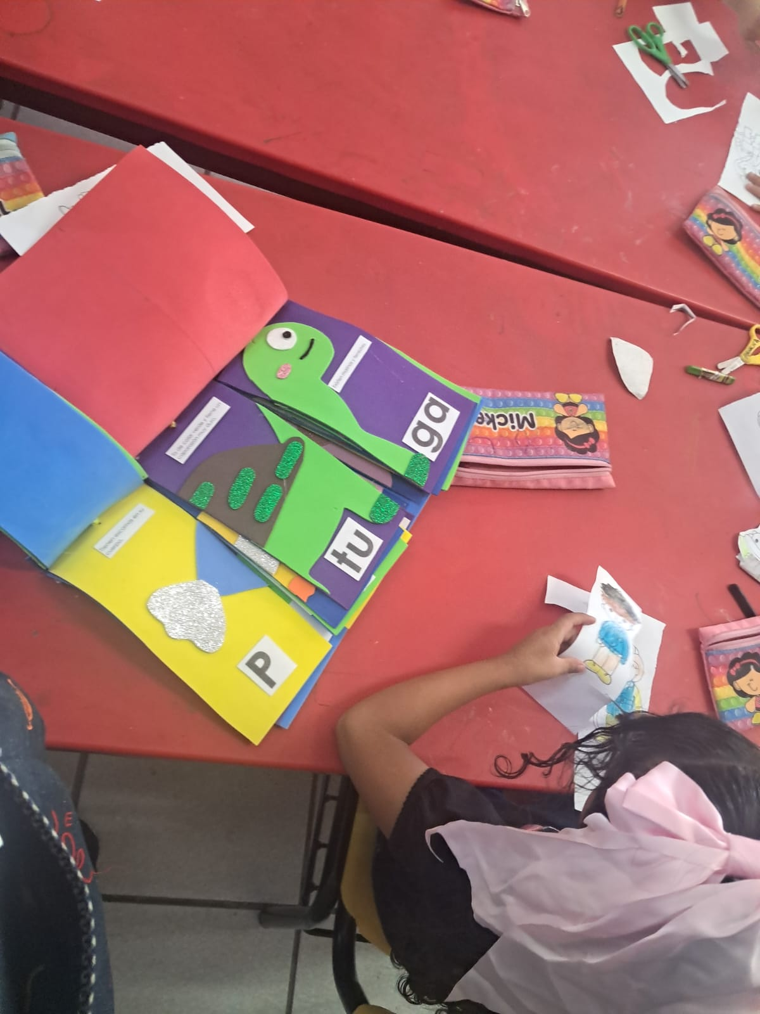

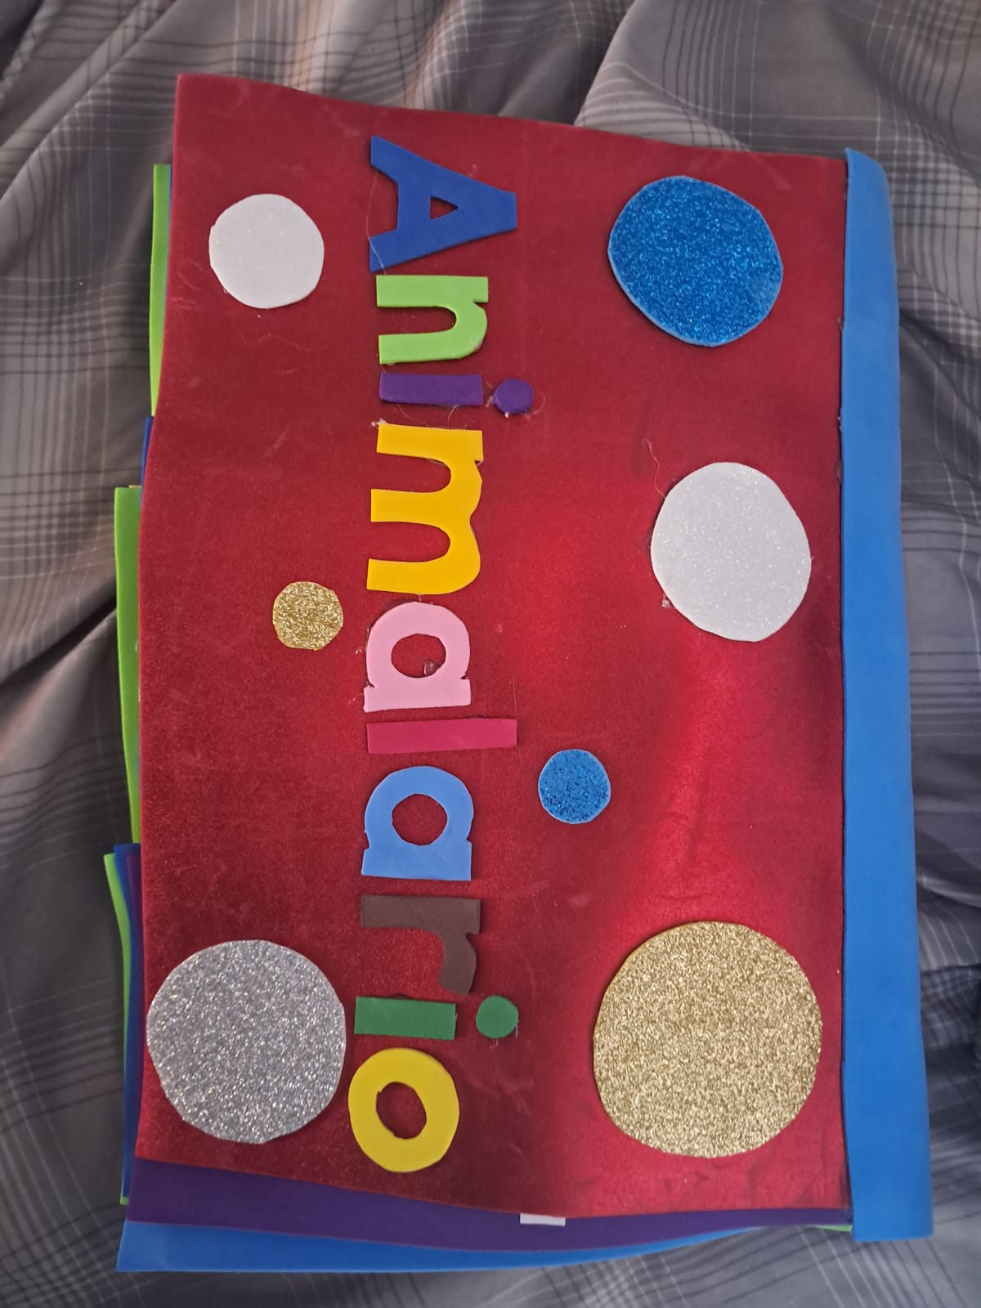

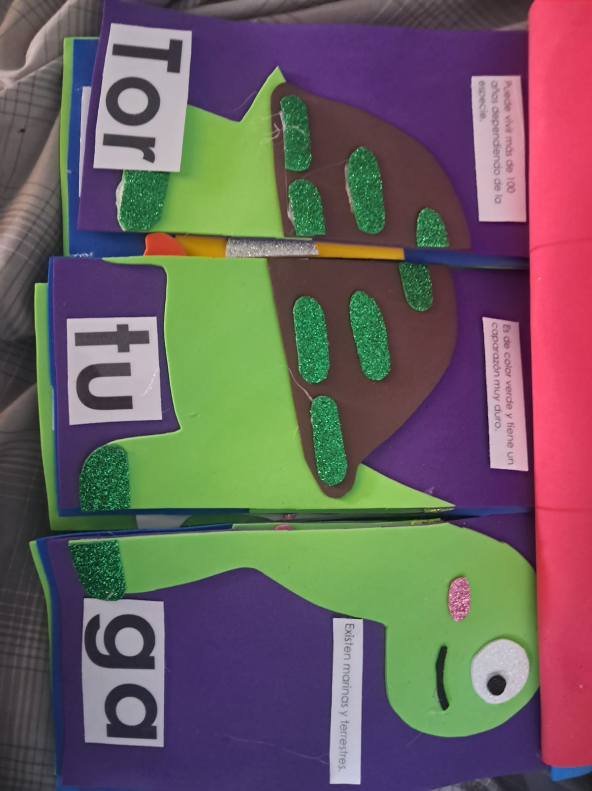

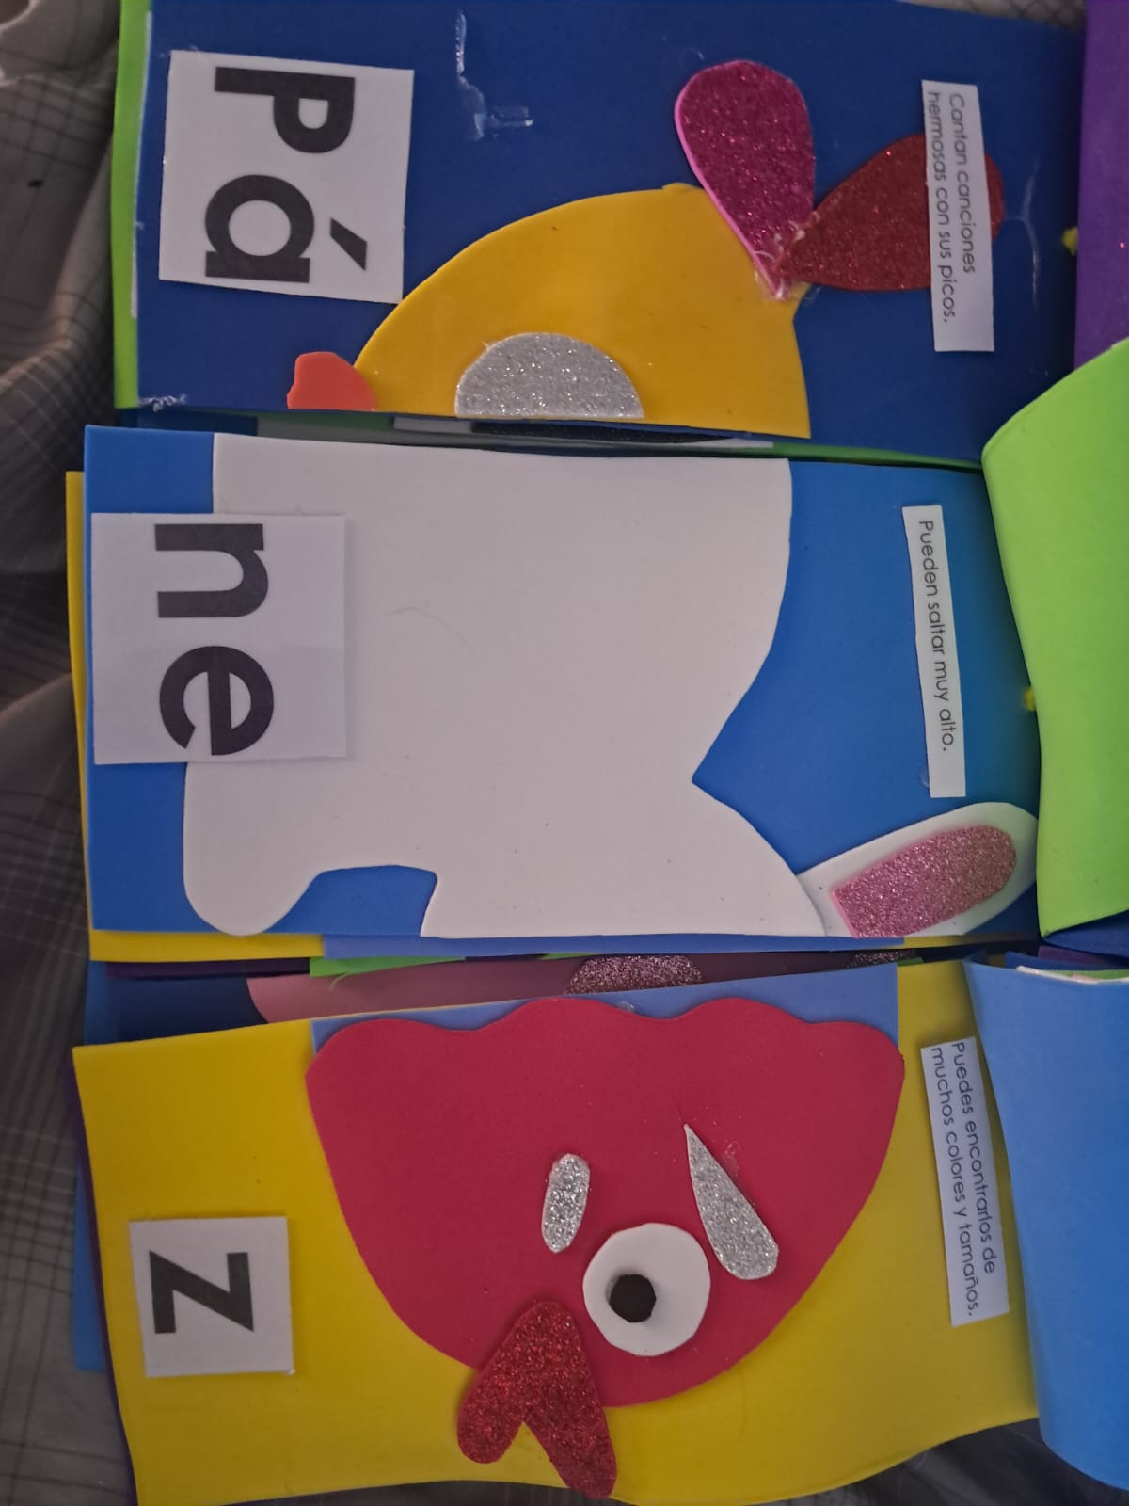

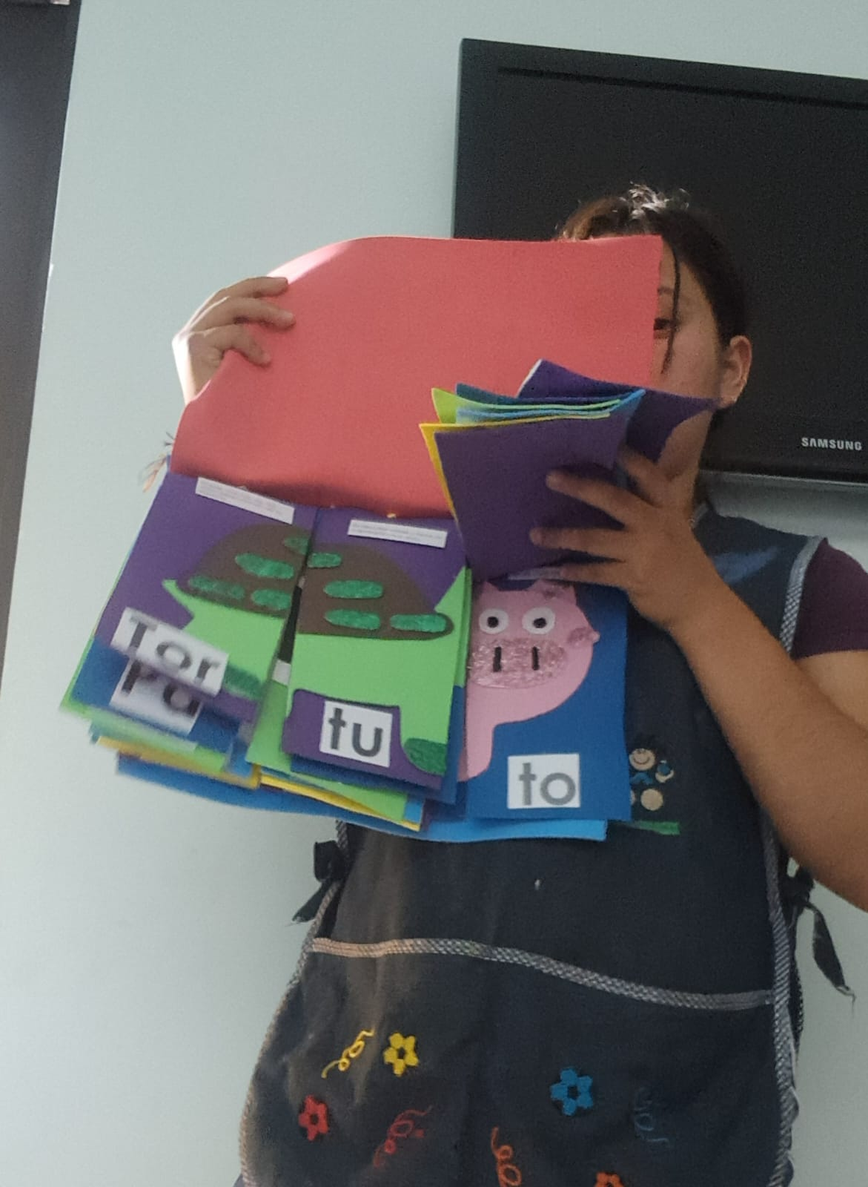

**ESCUELA NORMAL DE EDUCACIÓN PREESCOLAR**

**CURSO CREACIÓN LITERARIA SEXTO SEMESTRE**

|  |  |  |  |  |
| --- | --- | --- | --- | --- |
|  | Puntaje | Lo tiene | No lo tiene | Observaciones |
| 3% | | | | |
| Incluye la portada institucional con competencias y datos de identificación | 3% |  |  |  |
| ACTIVIDAD DE ANÁLISIS 60% | | | | |
| Escribe el contexto escolar (nombre de la institución grado que atiende, número de alumnos) | 2% |  |  |  |
| Registra inicio, desarrollo y cierre de la actividad aplicada. | 25% |  |  |  |
| Describe su intervención pedagógica (instrucciones claras, modulación de la voz ,materiales etc.) | 25% |  |  |  |
| Expone el espacio donde se realizó la actividad | 3% |  |  |  |
| Registra el tiempo empleado en la actividad | 3% |  |  |  |
| Menciona el tipo de organización (individual, pares o grupal) | 3% |  |  |  |
| ANEXOS 20% | | | | |
| Incluye foto de la portada de su animalario | 3% |  |  |  |
| Presenta una foto de un animal completo (nombre dividido en sílabas) | 3% |  |  |  |
| Expone imagen de un animal fantástico | 3% |  |  |  |
| Anexa foto con la explicación de la actividad del animalario | 3% |  |  |  |
| Presenta fotografía de los padres trabajando con la actividad del animalario | 4% |  |  |  |
| Exhibe foto del producto del trabajo literario elaborado por los padres | 4% |  |  |  |
| REQUISITOS DEL TRABAJO 17% | | | | |
| Elabora el análisis de la actividad en dos cuartillas | 2% |  |  |  |
| Claridad de ideas | 5% |  |  |  |
| Tiene buena ortografía | 2% |  |  |  |
| Excelente acentuación | 3% |  |  |  |
| Texto elaborado como narrativa | 5% |  |  |  |
| Nota: Organizar el texto de 3 a 4 párrafos por cuartilla en letra Arial 12 | | | | |

Nota reflexiva:

Durante el curso y la práctica en el jardín de niños, he desarrollado diversas competencias que han enriquecido mi formación profesional como educadora:

- He identificado y comprendido los procesos de aprendizaje de mis alumnos, favoreciendo su desarrollo cognitivo y socioemocional.

- He implementado eficazmente el plan y programas de estudio, contribuyendo al desarrollo integral de mis alumnos.

- He creado espacios de aprendizaje inclusivos que responden a las necesidades de todos los alumnos, integrando conocimientos curriculares y tecnológicos.

- He utilizado la evaluación para ajustar estrategias pedagógicas y mejorar los aprendizajes de mis alumnos.

- He incorporado recursos de investigación para enriquecer mi práctica, demostrando interés por el conocimiento y la mejora educativa.

- He trabajado en conjunto con padres, autoridades y docentes para tomar decisiones y solucionar problemáticas socioeducativas.

Estas competencias me han preparado mejor como educadora y han contribuido significativamente al crecimiento y aprendizaje de mis alumnos.